"Таир-2018"
С первого же дня начались насыщенные лекции, в которых затрагивались такие темы, как культура профессионального труда педагога в современных условиях, заключение трудового договора, культура управления коллективом, культура безопасного труда, культура родного слова.
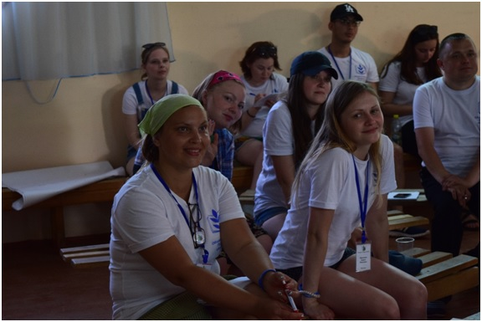
Л. В. Пуртова познакомила нас с интересной презентацией «Общероссийский профсоюз образования – ваш путь к успеху!», где рассказывалось об успехах и достижениях профсоюза.
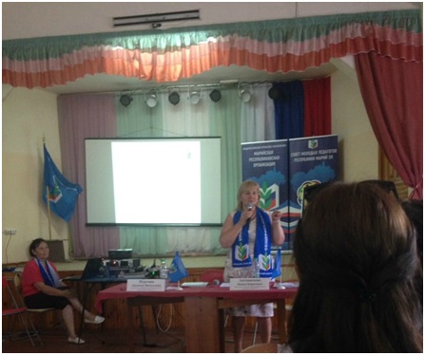
Также программа форума включала в себя увлекательную экскурсию по городу Йошкар – Ола или, как ее называют местные жители - «Марийская Италия». Мы посетили Национальный Марийский театр, где нам представили традиции марийского народа, в которых мы сами с удовольствием приняли участие. После этого своим педагогическим опытом поделились работники лицея имени Баумана, представив новые программы для учителей и воспитателей. Отдельно рассказали про свою работу заведующая и воспитатели марийского детского сада и провели интересный мастер – класс.
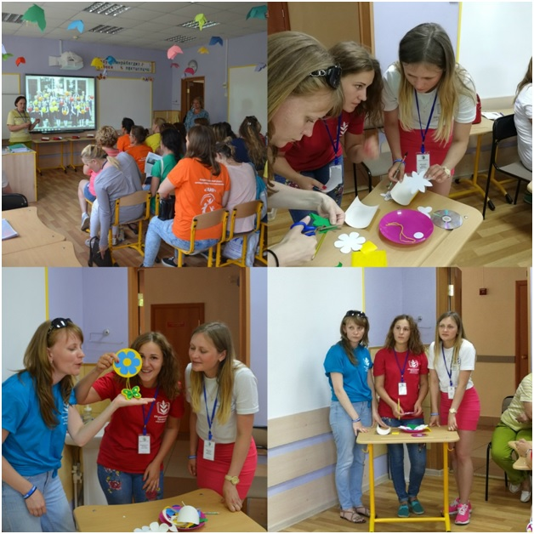
Ярким моментом на форуме был день творческих мастерских «Город мастеров», где каждый мог изготовить что-нибудь на память под руководством опытных педагогов и в дальнейшем применить полученные навыки в своей работе.
Еще один запоминающийся день под названием OpenSpace раскрыл таланты педагогов в разных областях: от мастерства преподавания йоги до умения рисованию на молоке.
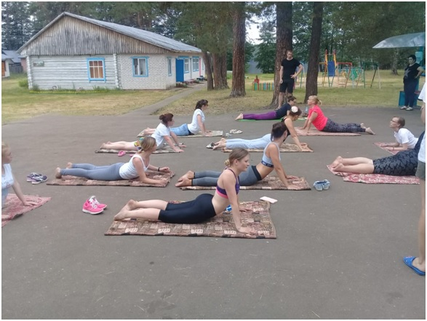
На Таире у каждого отряда была своя «маленькая жизнь». Мы учились работать в коллективе. Вместе готовились к выступлениям, проходили квест, полосу с препятствиями и многое другое – все это помогло нам быть сплоченной и дружной командой.
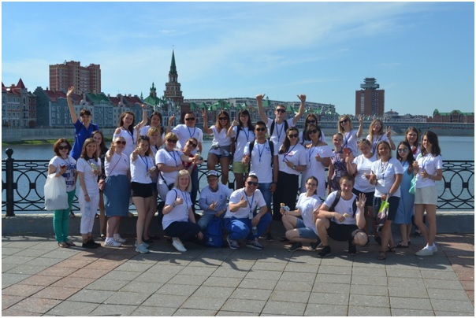
В конце всем участникам выдали сертификаты о повышении квалификации и благодарности за активное участие в работе форума, что является не маловажными документами в папке молодого педагога.
Очень жалко было расставаться с этим прекрасным местом, куда хочется вернуться и не раз!
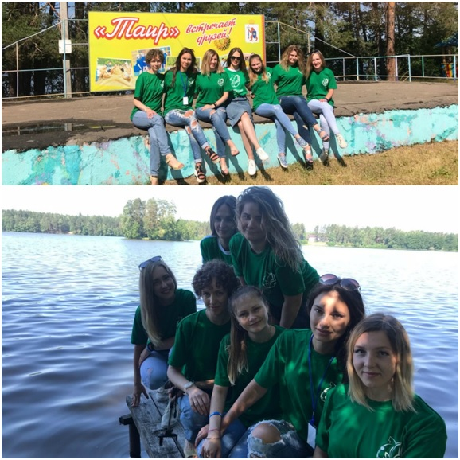
Дорогие педагоги, советую вам обязательно посетить этот форум, потому что те, кто впервые попадает туда, тот влюбляется в красоту озера Таир, приятную и душевную атмосферу и уезжает оттуда с багажом новых знаний, опыта и яркими впечатлениями!
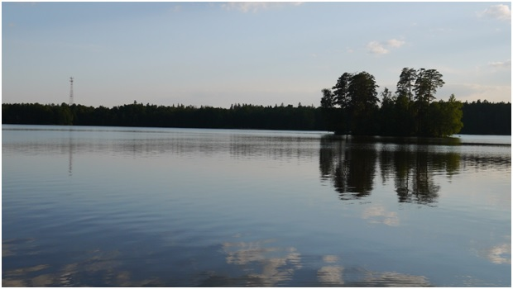
Спасибо большое нашему Профсоюзу, который дает возможности проявлять себя, развиваться, идти в ногу со временем! Он не только дает возможности для саморазвития, но и для знакомства с новыми людьми, ведь профсоюз объединяет людей.
Отдельное спасибо Шулейкиной Наталии Ивановне и Калиниченко Татьяне Борисовне за то, что предоставили нам возможность поучаствовать в IX Межрегиональном форуме молодых педагогов и их наставников.

"Дарья Шкенева", воспитатель ГБОУ "Школа 167".

